José Carlos Gonçalves
josecarlosgoncalves@outlook.pt
github.com/josecarlosgoncalves/cet

Fluxograma

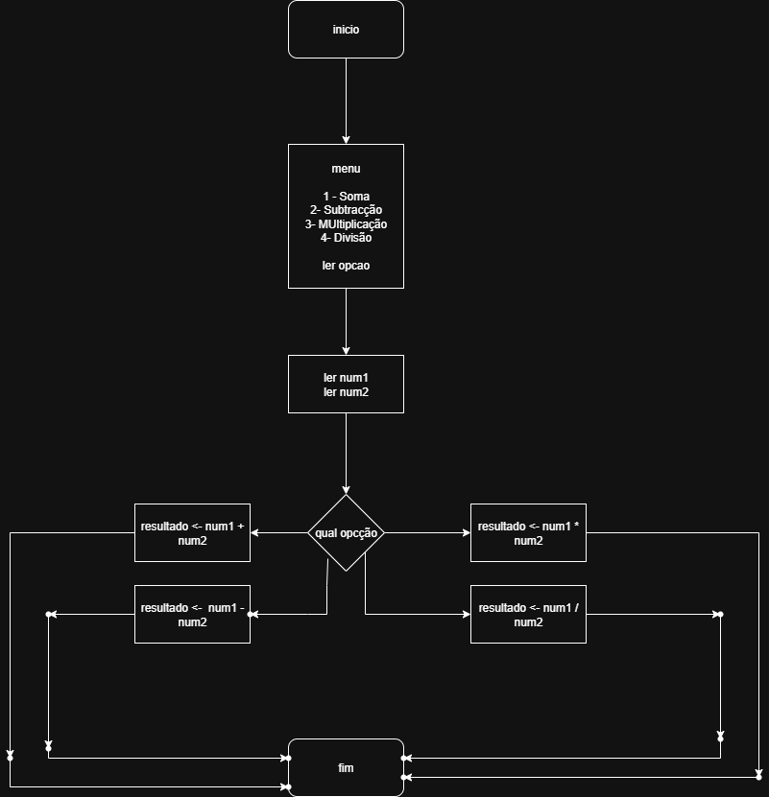

ALGORITMO Calculadora Básica

// Disciplina : UC00245 - Algoritmos e Lógica de Programação
// Descrição : Calculadora
// Autor(a) : José Carlos Goncalves
// Data atual : 20/10/2025

var
num1, num2, resultado: real
opcao: inteiro
inicio
escreval("=== CALCULADORA BÁSICA ===")
escreval("1 - Soma")
escreval("2 - Subtração")
escreval("3 - Multiplicação")
escreval("4 - Divisão")
escreval("----------------------------")
escreva("Escolha uma opção (1 a 4): ")
leia(opcao)

escreva("Digite o primeiro número: ")
leia(num1)
escreva("Digite o segundo número: ")
leia(num2)

escolha opcao
caso 1
resultado <- num1 + num2
escreval("Resultado da soma: ", resultado)
caso 2
resultado <- num1 - num2
escreval("Resultado da subtração: ", resultado)
caso 3
resultado <- num1 * num2
escreval("Resultado da multiplicação: ", resultado)
caso 4
se num2 <> 0 entao
resultado <- num1 / num2
escreval("Resultado da divisão: ", resultado)
senao
escreval("Erro: divisão por zero não é permitida!")
fimse
outrocaso
escreval("Opção inválida! Tente novamente.")
fimescolha

escreval("----------------------------")
escreval("Fim do programa.")
fimalgoritmo

